FICHE DIPLÔME

NOM DE LA FORMATION
Master 2 mention droit des affaires parcours droit du numérique (M2 DN)

LIEU DE LA FORMATION
UFR Droit et Sciences Économiques et Politique
4 boulevard Gabriel
21000 Dijon

CODE RNCP
38159

INTITULE RNCP
Master mention droit des affaires

ORGANISME CERTIFICATEUR
UNIVERSITE BOURGOGNE EUROPE

OBJECTIFS DE LA FORMATION
APTITUDES
Le numérique est désormais au cœur des évolutions sociétales et économiques, ce qui soulève des enjeux cruciaux en matière de droit et de régulation. Chaque innovation technologique, qu’il s’agisse de données personnelles, d’intelligence artificielle ou de blockchain, nécessite un cadre juridique précis pour garantir un usage éthique et sécurisé des données. Ce Master vise à former des juristes capables de répondre aux exigences techniques, juridiques et éthiques dans le domaine du numérique, avec une spécialisation en droit des données, cybersécurité et régulation des technologies. L’objectif est de doter les étudiants de compétences approfondies pour appréhender les enjeux juridiques complexes liés à la transformation numérique

COMPETENCES ACQUISES A L’ISSUE DE LA FORMATION
Cette formation s’adresse aux juristes, ingénieurs, informaticiens et gestionnaires souhaitant se spécialiser en droit du numérique et répondre aux nouveaux défis de la société digitale. Elle permet de maîtriser le cadre juridique des données privées et publiques, de concevoir des stratégies de conformité, de gérer les aspects contractuels des services numériques, et de prendre en compte les enjeux de citoyenneté et d’éthique numérique. À l’issue du Master, les étudiants auront les compétences pour piloter des projets juridiques dans le domaine du numérique et s’adapter aux évolutions rapides des technologies et des législations.
Le Master propose d’organiser l’examen de certification aux fonctions de DPO (avec l’organisme certifiant APAVE) à ses étudiants qui en font la demande (sous réserve d’au moins 4 étudiants intéressés). Pour en savoir plus sur la certification, voir le site de CNIL : https://www.cnil.fr/fr/certification-des-competences-du-dpo-la-cnil-adopte-deux-referentiels ).

VALIDATION POSSIBLE PAR BLOCS DE COMPETENCES

OUI ☒ NON ☐

POSSIBILITES DE POURSUITE D’ETUDES
Possibilite de poursuivre en doctorat

PASSERELLES POSSIBLES
NON

EQUIVALENCES
NON

PERSPECTIVES D’EMPLOI/METIERS ACCESSIBLES
Les entreprises, cabinets d'avocats, administrations et organisations internationales recherchent activement des juristes spécialisés dans le droit du numérique, aptes à gérer les défis liés aux données personnelles, à la conformité RGPD, à la protection contre les cyberattaques, et à la régulation de l'intelligence artificielle. Les diplômés pourront donc s’orienter vers des fonctions de juriste spécialisé en droit du numérique, délégué à la protection des données (DPO), consultant en conformité numérique ou expert en régulation des technologies. Des opportunités sont également envisageables en matière de poursuite d’études (doctorat) pour ceux souhaitant approfondir leur expertise.

DUREE DE LA FORMATION (en heures)
420

PERIODE DE DEMARRAGE/FIN DE FORMATION
Septembre 2026 – septembre 2027

RYTHME DE L’ALTERNANCE
Le rythme est : une semaine de cours, suivie de deux semaines en entreprise, de septembre à avril (environ 35 heures de cours et séminaires par semaine, 10 semaines de cours).
Une demi-journée (4h) est prévue en juin pour un entrainement à la certification aux fonctions de DPO pour les étudiants qui ont pris cette option.
Une semaine est banalisée en juillet pour permettre aux étudiants de passer la certification aux fonctions de DPO et de participer à des activités scientifiques (colloque, workshops internationaux pour étudiants…).
Les modalités d’enseignement combinent des cours en présentiel et en distanciel et des webinaires.
La présence aux cours pendant les semaines d’enseignement est obligatoire.

PROGRAMME DE FORMATION

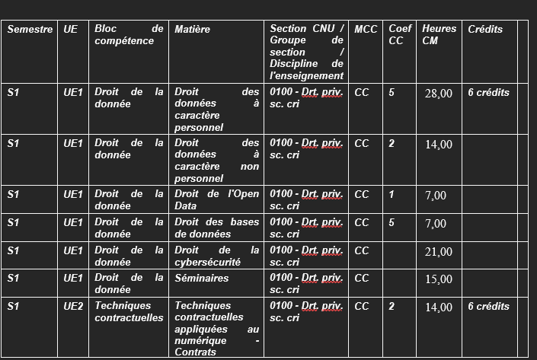

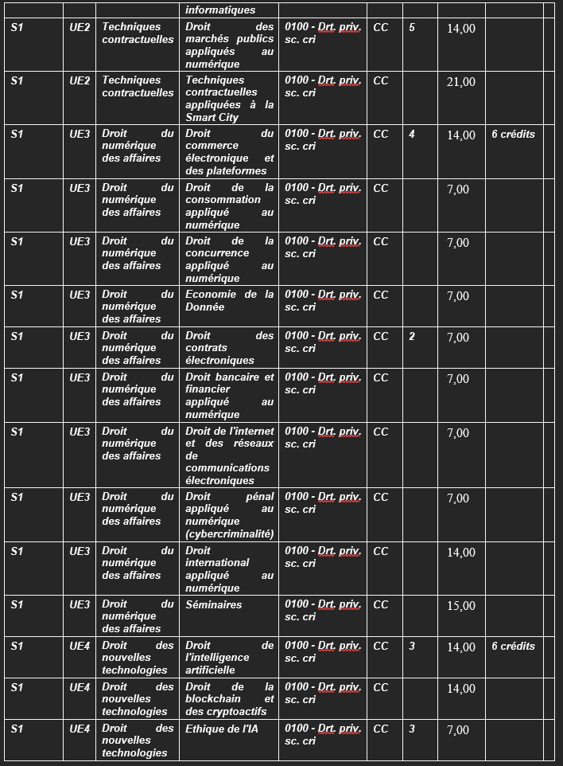
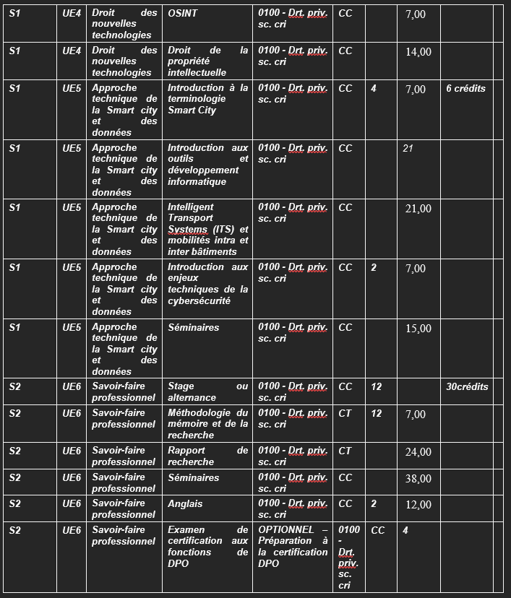

EQUIPE PEDAGOGIQUE
Enseignants chercheurs de l’université Bourgogne Europe spécialisés en droit des Affaires et droit du Numériques
Intervenants professionnels spécialisés en DPO, RGPD, SMART CITY

METHODES PEDAGOGIQUES
Formation théorique avec réalisation de cas pratiques – Webinaires et séminaires professionnels + Inscription optionnelle à la certification APAVE - DPO

MODALITES D’EVALUATION
Les évaluations sont faites au fur et à mesure des cours et séminaires dans le cadre des modules, en contrôle continu ; elles reposent, selon les cas, sur la restitution écrite ou orale d'un travail personnel, sur la participation en cours ou en séminaire, sur l'élaboration de projets, la résolution de cas pratiques, la restitution d'expériences etc. Les modalités sont données par les responsables de chaque module.

- Une compensation s’effectue au niveau de chaque semestre. La note semestrielle est calculée à partir de la moyenne des notes des unités d’enseignements du semestre affectées des coefficients. Le semestre est validé si la moyenne générale des notes des UE pondérées par les coefficients est supérieure ou égale à 10 sur 20.

- Chaque unité d’enseignement est affectée d’une valeur en crédits européens (ECTS). Une UE est validée et capitalisable, c’est-à-dire définitivement acquise lorsque l’étudiant a obtenu une moyenne pondérée supérieure ou égale à 10 sur 20 par compensation entre chaque matière de l’UE. Chaque UE validée permet à l’étudiant d’acquérir les crédits européens correspondants. Si les éléments (matières) constitutifs des UE non validées ont une valeur en crédits européen, ils sont également capitalisables lorsque les notes obtenues à ces éléments sont supérieures ou égales à 10 sur 20.

L’étudiant peut soit réaliser un mémoire portant sur un sujet intéressant l'entreprise qui l'accueille en alternance ou dont il est salarié, soit participer à l'organisation scientifique et matérielle d'un colloque ;
1/ le mémoire, d'une trentaine de pages, est dirigé par un tuteur entreprise et un tuteur universitaire ; le sujet est proposé par l'étudiant en accord avec ses tuteurs ; le mémoire est soutenu devant un jury composé des tuteurs et, si besoin, d'un troisième membre choisi parmi les enseignants-chercheurs de l'uB ou intervenant dans le diplôme ;
2/ le choix du colloque n'est possible qu'à la condition qu'un nombre suffisant d'étudiants se portent volontaires pour son organisation ; le cas échéant, l'évaluation est faite en contrôle continu, tout au long de la préparation de la manifestation, par son directeur scientifique ; elle repose sur les capacités de recherche, d'organisation, d’initiative et de réflexion de l'étudiant.

*** l’examen permettant l’obtention de la certification aux fonctions de DPO est organisé à Dijon au mois de juillet, en partenariat avec l’organisme APAVE. Cet examen est ouvert aux personnes entrant dans un des deux cas suivants :
1/ Justifier de minimum 2 ans d'expérience professionnelle dans des projets, activités ou tâches en lien avec les missions du DPO (relatives à la protection & au traitement des données personnelles) ;
ou 2/ Justifier de minimum 2 ans d'expérience professionnelle (quel que soit le domaine d'activité) + minimum 35h de formation dans le domaine de la protection des données. Coût de la certification : 600 €.

PREREQUIS
Les candidats doivent avoir validé un M1 de droit, d'économie, de gestion, d'informatique ou un diplôme reconnu équivalent par la commission pédagogique du master, par exemple un diplôme d'ingénieur ou d'école de commerce.
Les titulaires d’un M1 droit du numérique de l’université de Bourgogne sont admissibles de droit sous réserve de l’obtention d’un contrat d’apprentissage ou de professionnalisation ou d’un stage long dont la cohérence avec les objectifs de la présente formation sera validée par la commission pédagogique.
La formation est aussi ouverte à la formation continue. Les salariés titulaires d'un diplôme reconnu de Master 1 (Bac +4) peuvent postuler en prenant contact avec le service de formation continue (SEFCA ; voir ci-dessous) de l'uB ou le responsable pédagogique. Les salariés ne disposant pas de diplôme reconnu équivalent au Master 1 peuvent postuler par validation d'acquis ou équivalence de diplôme.

■ Par validation d’acquis ou équivalence de diplôme :
Les titulaires d’un master 1 ou de tout autre titre reconnu équivalent : les étudiants devront déposer leur demande qui sera traitée par une commission de validation d’acquis.

DOSSIER DE CANDIDATURE
Pour les candidatures complémentaires, candidature sur e-candidat à partir d’avril 2026

PROCEDURE D’ADMISSION
- les candidats sont présélectionnés sur dossier par une commission pédagogique composée du directeur, du directeur des études et/ou d'enseignants-chercheurs intervenant dans le diplôme;
- les candidats présélectionnés sont convoqués à un entretien devant un jury composé d'universitaires et de représentants d'entreprises ;
- l'admission définitive est conditionnée à l’obtention d’un contrat d’alternance ou de professionnalisation ou d’un stage.

MOYENS MOBILISES POUR LA RECHERCHE DU CONTRAT D’APPRENTISSAGE
Sollicitation des partenaires de la Chaire SMART CITY, diffusion des CV des candidats auprès de notre réseau de partenaires

MOYENS MOBILISES EN COURS DE FORMATION POUR FACILITER LA RECHERCHE D’EMPLOI
Collecte et transmission des offres d’alternance + organisation de job dating

Accessibilité pour les personnes en situation de handicap ?
OUI ☒ NON ☐

COORDONNEES

Responsable pédagogique
Prénom : Pierre
NOM : BORDAIS
Téléphone : /
Email : pierre.bordais@u-bourgogne.fr

Responsable pédagogique
Prénom : Maxime
NOM : LASSALLE
Téléphone : /
Email : maxime.lassalle@u-bourgogne.fr

Chargé(e) d’ingénierie de formation
Prénom : Julie
NOM : PROENCA
Téléphone : 06 68 92 26 05
Email : julie.proenca@u-bourgogne.fr

Assistante
Prénom : Estelle
NOM : COMBE
Téléphone : 06 66 86 07 27
Email : estelle.combe@u-bourgogne.fr

INDICATEURS DE RESULTATS DES PUBLICS APPRENTIS

Cohorte année Cliquez ou appuyez ici pour entrer du texte.

(A compléter chaque année sauf lors de la demande d’ouverture d’une nouvelle formation)

TAUX DE DIPLOMATION (= nb de diplômés/nb de candidats présentés à l’examen)
Cliquez ou appuyez ici pour entrer du texte.

TAUX DE POURSUITE D’ETUDES (= nb d’apprentis en poursuite d’études/nb d’apprentis sortants, hors abandons précoces)
Cliquez ou appuyez ici pour entrer du texte.

TAUX D’INSERTION PROFESSIONNELLE GLOBAL (à 6 et 18 mois)
(= nb d’apprentis en emploi/nb total d’apprentis sortants, hors poursuite d’études)
Cliquez ou appuyez ici pour entrer du texte.

TAUX D’INSERTION PROFESSIONNELLE DANS LE(S) MÉTIER(S) VISÉ(S) PAR LE DIPLÔME (à 6 et 18 mois)
(= nb d’apprentis en emploi dans le métier visé/ nb d’apprentis en emploi)
Cliquez ou appuyez ici pour entrer du texte.

TAUX DE SATISFACTION (= nb d’apprentis satisfaits/nb de répondants)
Cliquez ou appuyez ici pour entrer du texte.

TAUX D’ABANDON DE LA FORMATION (= nb d’apprentis ayant abandonné la formation/nb total d’apprentis entrés en formation)
Cliquez ou appuyez ici pour entrer du texte.

TAUX DE RUPTURE DES CONTRATS (= nb de ruptures/nb total de contrats signés)
Cliquez ou appuyez ici pour entrer du texte.

VALEUR AJOUTÉE DU CFA
Cliquez sur le lien Inser’Jeunes

